Comprensión de las emociones
Guía del facilitador

Esta guía del facilitador ofrece una descripción sobre cómo organizar y conducir el curso de capacitación sobre Comprensión de las emociones utilizando la presentación de PowerPoint y el libro de trabajo del participante.

Estos recursos son para que los utilice de la manera que mejor funcione en su caso y para su Programa (en formato virtual, en persona, individualmente, etc.). Siéntase libre de adaptarlos. Si está en busca de recursos para prepararse y dirigir una capacitación de forma virtual a través de Zoom, WhatsApp, Facebook, etc., puede encontrarlos aquí. Como alternativa, el libro de trabajo, las diapositivas de PowerPoint y este recurso también se pueden usar para impartir el material en persona.

Asegúrese de completar las siguientes acciones como preparación para cada sesión:
- Identificar al menos a un líder atleta para cofacilitar.
- Revisar esta guía del facilitador y la presentación de PowerPoint que la acompaña.
- Revisar el libro de trabajo y completar cada actividad usted mismo a fin de familiarizarse con la actividad y tener ejemplos para compartir. Además, piense qué información puede agregar desde la perspectiva de su Programa. Pregúntele al líder atleta qué puede aportar desde su perspectiva.
- Organizar una sesión de práctica con todos los facilitadores y cubrir cada diapositiva.
- Intercambiar retroalimentación.
- Organizar una segunda práctica de toda la presentación.
- Enviar el libro de trabajo y las instrucciones de la sesión al participante una o dos semanas antes de la capacitación. Invite a los líderes atletas a revisar todos los recursos previo a la capacitación para que se familiaricen con el contenido.

Descripción general de la capacitación

Tema | Descripción | Tiempo estimado
Lección 1: Autoconciencia  - Identificar y comprender las emociones  - ¿Son las emociones buenas o malas?  - Diario de emociones | Todos tenemos emociones. No hay nada malo en las emociones que tienes, pero es importante entender cuáles son y cómo se manifiestan en ti y en los demás. | 40 minutos
Lección 2: Autocontrol  - Definir el autocontrol  - Revisar las técnicas de autocontrol | Mantener las emociones bajo control le permitirá convertirse en un mejor líder. | 30 minutos
Lección 3: Cómo empatizar con otros  - Definir los términos "lástima", "simpatía", "empatía" y "compasión"  - Discutir cómo la empatía y la compasión pueden convertirte en un mejor líder. | Además de ayudarte a ser un mejor líder, comprender estos sentimientos y cómo usarlos harán que seas una mejor persona. | 40 minutos

Le recomendamos que agregue contenido específico del programa para que su grupo de líderes atletas se sienta más identificado. Se recomienda que las lecciones se faciliten en orden y que cada sesión no dure más de 2 horas. El curso se puede dividir en varias sesiones. Al final, estos son solo recursos a su disposición. Deberá adaptarlos para que se ajusten a las limitaciones del programa (tiempo, espacio, tecnología, etc.).

Olimpiadas Especiales Internacional
Guía del facilitador

Comprensión de las emociones

Tiempo | Líder | Tema | Descripción | Diapositiva(s)
1 min. | Facilitador 1 | Bienvenida  Descripción general de la sesión | Hola a todos. Bienvenidos a otro curso del plan de estudios de habilidades y liderazgo de atletas de OEI titulado: "Comprensión de las emociones".  Este curso ha sido diseñado para ayudarle a identificar mejor sus propias emociones, entender por qué las tiene y, en última instancia, ayudarle a controlarlas mejor.  ¡Permita que todos se presenten y pídales que compartan la emoción que sienten en este momento mientras nos preparamos para comenzar la capacitación!  Haga una revisión de las características y las normas de etiqueta de Zoom si lo cree necesario.  Repasemos las expectativas de todos durante esta capacitación. | 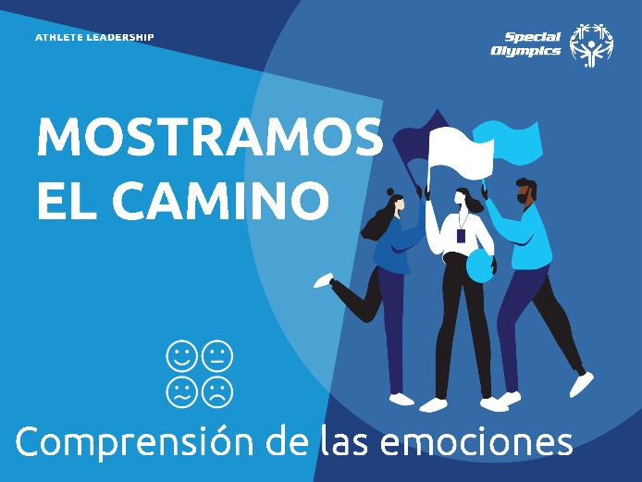
2 min. | Facilitador 1 | Expectativas | Repase cómo cada grupo (líderes atletas, mentores, facilitadores) tienen expectativas diferentes durante esta capacitación. | 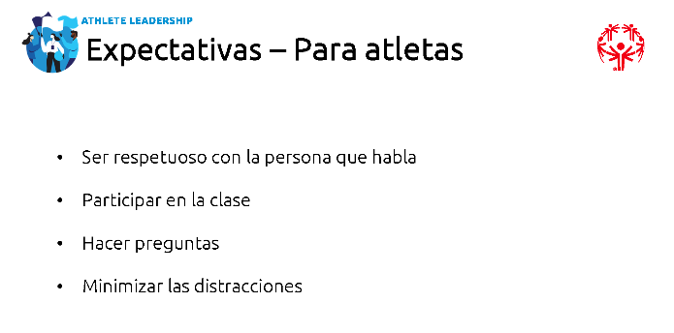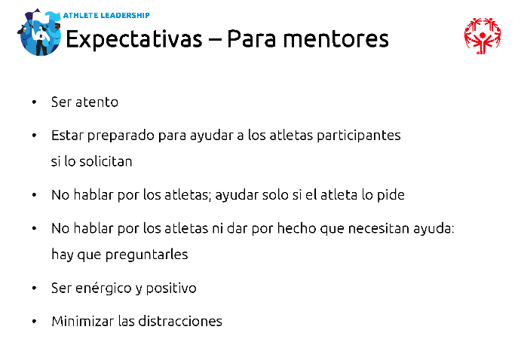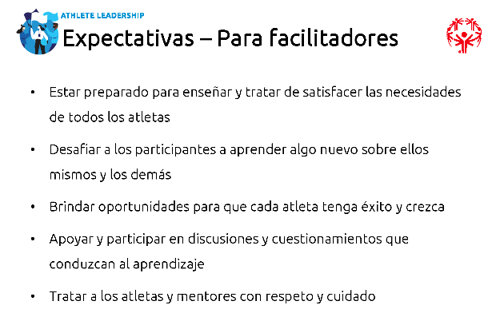
1 min. | Facilitador 1 | Descripción general del módulo | En el curso de hoy nos centraremos en comprender mejor nuestras emociones.  Hay cuatro lecciones:  - Autoconciencia  - Autocontrol  - Cómo empatizar con otros  Aquí hay muchas palabras importantes.  Nos adentraremos en sus definiciones un poco más tarde, pero tengo curiosidad por saber si tienen una idea básica de lo que significan antes de comenzar.  ¿Puede alguien explicar qué es la autoconciencia? ¿Y el autocontrol? Por último, ¿alguien quiere explicar qué es la empatía?  Ahora me gustaría cederle la palabra al Facilitador 2.  Presente al Facilitador 2 | 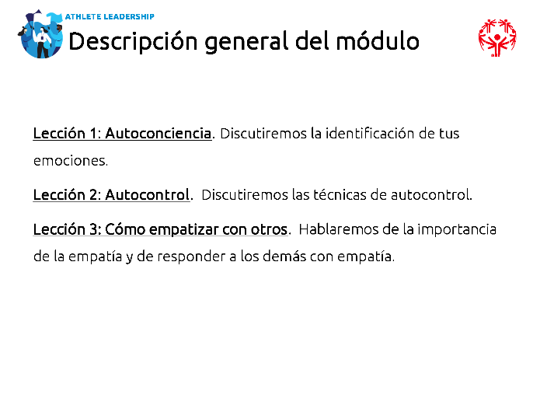
5 min. | Facilitador 2 | Lección 1: Autoconciencia | Gracias, Facilitador 1 por la bienvenida y la presentación.  Si el Facilitador 2 es un líder atleta, pídale compartir su trayectoria de liderazgo personal.  Antes de comenzar, me gustaría compartir con ustedes un poco más sobre mi trayectoria de liderazgo. Como dijo el Facilitador 1 ¡he estado involucrado durante muchos, muchos años!  El Facilitador 2 comparte su trayectoria y antecedentes  Ahora hablemos sobre lo que significa la autoconciencia y cómo puede hacer de ustedes mejores líderes. | 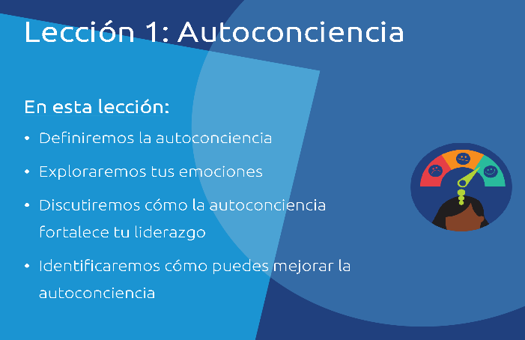
7 min. | Facilitador 2 | Identificación de tus emociones | La autoconciencia es la capacidad de identificar y comprender las emociones propias.  Pensar en sus emociones les ayudará a manejarlas, lo cual los hará líderes más fuertes.  Como líderes, deben evitar que las emociones se interpongan en el camino para alcanzar sus metas y liderar a otros.  No hay nada de malo en tener emociones. De hecho, son la forma en que el cuerpo y la mente nos permiten comprender lo que estamos experimentando en ese momento. Nos ayudan a descubrir cómo reaccionar. Este proceso de entender las emociones se denomina "conciencia emocional" o "autoconciencia".  Dicha conciencia de las propias emociones nos ayuda a comprender y comunicar a los demás las cosas que nos gustan y las que no nos gustan. Nos permite evitar conflictos y procesar sentimientos difíciles.  ¿Por qué es importante que los líderes sean autoconscientes?  Entre las posibles respuestas están:  i. Las emociones no deben ser un obstáculo al guiar a los demás.  ii. Las emociones no deben ser un obstáculo al tratar de alcanzar sus metas.  iii. Tener el control de sus emociones les ayuda a responder de forma tranquila y productiva, lo cual sirve de ejemplo para todo el equipo.  ¿Cuáles son algunas de las emociones comunes que sienten en un día cualquiera?  Permítales mencionar tantas emociones como puedan, ya sea de forma oral o mediante el chat. Asegúrese de crear una lista de todas las emociones que compartieron los atletas para que pueda usarlas en la Lección 3. Si alguien enumera una emoción más compleja, pídale que la explique, cómo se siente y qué puede causarla.  Mencionaron muchas emociones diferentes. ¡Buen trabajo! | 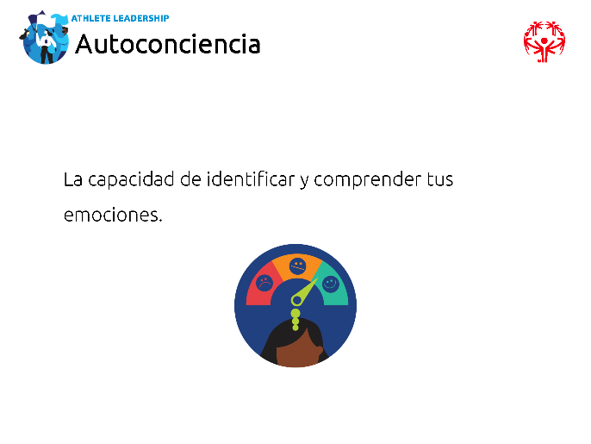
5 min. | Facilitador 1 | La rueda de las emociones | Para que puedan comprender sus emociones realmente, primero deben saber lo que son. Las personas pueden tener muchas emociones diferentes, pero la mayoría se relacionan con las siete emociones principales, es decir: amor, temor, ira, felicidad, disgusto, tristeza y asombro.  ¿Alguien necesita ayuda para comprender cuáles son las siete emociones principales y sus definiciones? Existen otras emociones que forman parte de esas siete categorías, pero antes de profundizar, es importante que todos comprendan estas siete primero. Está bien si necesitan que les ayudemos a definir algunas de estas, ¡solo díganlo!  Es probable que no terminen por comprender cada emoción de la rueda, pero es importante que al menos entiendan las siete emociones básicas (las secciones coloreadas), así que invierta tiempo para definirlas si es necesario. Dé ejemplos cuando sea posible.  Dentro de las siete emociones principales (las secciones coloreadas) en la rueda de arriba, hay incluso más emociones que caen dentro de esa emoción principal. Esto significa que cada emoción se manifiesta de diferentes formas. En ocasiones, las emociones son confusas. Hablemos al respecto.  No analice todas las emociones dentro de las categorías de colores, pero repasar uno o dos colores y todas las emociones dentro de esa categoría podría ser útil como preparación para la siguiente diapositiva. | 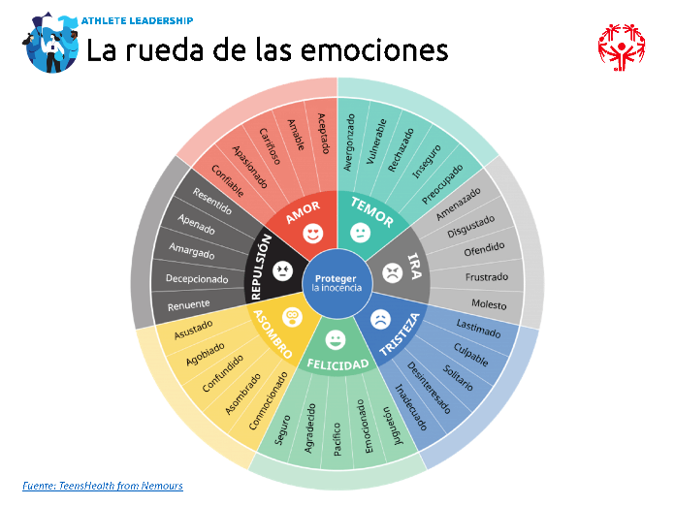
5 min. | Facilitador 1 | Las emociones pueden ser confusas | Según la situación o el contexto en el que nos encontremos, las emociones que sentimos pueden significar cosas diferentes. A veces, las emociones pueden ser realmente confusas y difíciles de entender.  Probemos una actividad para poner esto en práctica. Cierren los ojos e imaginen cómo se sienten cuando les suceden estas cosas:  - Ganan una medalla de oro (espere de 5 a 10 segundos para que lo visualicen). ¿Qué emoción tienen? ¿Cómo se siente?  - Ahora piensen en las emociones que sienten cuando reciben un abrazo de un familiar o amigo (espere de 5 a 10 segundos para que lo visualicen). ¿Qué emoción tienen? ¿Cómo se siente?  - Ambos sentimientos son de felicidad, ¿verdad? El segundo también podría ser de amor, pero si miramos la sección de color verde correspondiente a la felicidad en la rueda, ¿en qué se diferencian estos sentimientos? ¿son diferentes para ustedes? Para algunas personas, la felicidad de ganar una medalla de oro podría ser EMOCIONANTE, mientras que la emoción de recibir un abrazo de un familiar o amigo podría ser de PAZ.  - Ambas son emociones de felicidad, pero a veces, según la situación, pueden transmitir una sensación completamente diferente.  A continuación, hay ejemplos de diferentes emociones dentro de los diferentes sentimientos que puede usar si lo desea.  • El temor que sientes al hacer paracaidismo quizás es diferente al temor que sientes antes de dar un discurso ante cientos de personas.  • El enojo que sientes cuando tu hermano se lleva tus juguetes es diferente al enojo que sientes cuando pierdes una competencia.  • La repulsión que sientes después de decepcionar o defraudar a un amigo o familiar es diferente a la repulsión que sientes cuando ves una mala película.  • El amor que sientes cuando haces un nuevo amigo en el trabajo o en la escuela es diferente al amor que sientes cuando tu pareja te abraza.  • El asombro que sientes que cuando alguien te organiza una fiesta sorpresa es diferente al asombro que sientes cuando te dicen que tienes un examen en la escuela.  • La tristeza que sientes cuando alguien hiere tus sentimientos no es la misma que la tristeza que sientes cuando estás solo. | 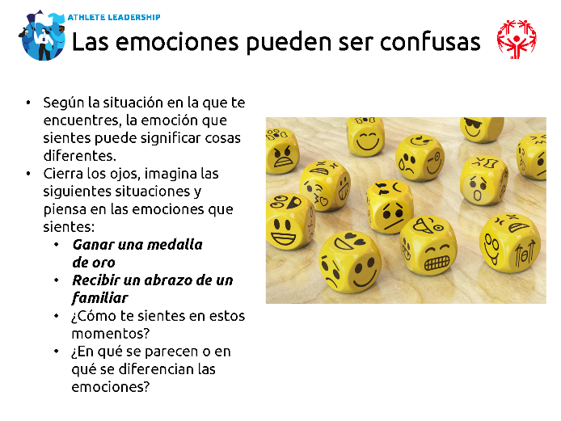
2 min. | Facilitador 2 | ¿Emociones buenas / malas? | No hay emociones buenas ni malas. Sin embargo, existe una forma saludable de expresarlas. Eso es lo que este curso está tratando de enseñarles; no queremos que oculten sus sentimientos, ya que no es saludable. Solo deseamos que comprendan CÓMO se sienten, POR QUÉ se sienten de esa manera y que sepan cómo esa emoción podría afectarles a ustedes o a quienes los rodean.  Cada persona siente emociones diferentes; es muy importante comprender que las personas reaccionan de manera diferente cuando experimentan una determinada emoción. A algunas personas les gusta gritar y vociferar cuando están disgustadas; otras quizá no dicen nada y buscan estar a solas. Algunas personas lloran cuando están tristes; otras personas no lo hacen y pareciera que no experimentan ninguna emoción.  Recuerden el ejemplo anterior de ganar una medalla. Para una persona, esa felicidad puede reflejarse cuando llora en el podio de ganadores, mientras que otras personas, ¡gritan de alegría!  Así que no juzguen a otras personas por las emociones que muestran porque nunca saben cómo se sienten en verdad. ¡Pregúntenles! Normalicemos hablar de nuestros sentimientos con otras personas.  Las emociones varían mucho en intensidad: pueden ser leves, extremas o cualquier otro valor intermedio. Cuando estamos tristes o enojados, hay momentos en los que solo nos sentimos un poco enojados y otras veces en los que estamos realmente furiosos, ¿cierto? La intensidad depende de la situación y de la persona.  Además, nuestras emociones cambian mucho. En un día típico, la mayoría sentimos una gran variedad de emociones. Es posible que empecemos el día emocionados y luego sucede algo que nos pone tristes o enojados, ¿verdad? Además, piensen en cómo después de participar en un evento de Olimpiadas Especiales nos sentimos molestos por no haber ganado una medalla de oro. Quizás al principio estemos muy enojados, pero con el paso del tiempo, la emoción desaparece, ¿correcto? Las emociones cambian con el tiempo. | 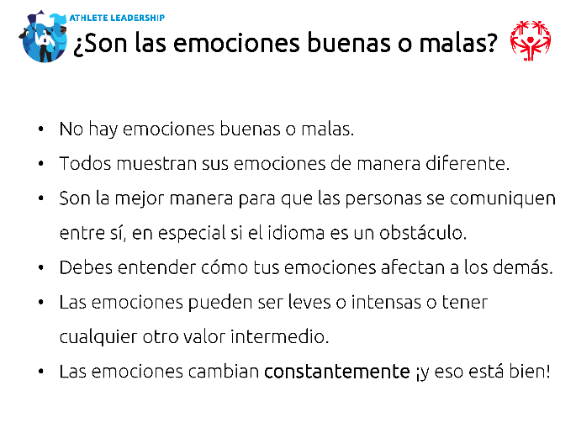
5 min. | Facilitador 2 | Conciencia emocional | Darse cuenta de nuestras emociones y comprender por qué nos sentimos así es el primer paso para asegurarnos de que las emociones no nos controlen, sino que NOSOTROS las controlamos. A esto también se le llama "conciencia emocional".  ¿Cómo controlan sus emociones?  ¿Por qué es importante controlar tus emociones?  Deles tiempo para responder estas preguntas y hablar acerca de sus emociones. Si el grupo es grande, divídalo en grupos más pequeños.  Existen diversas formas para identificar y controlar mejor las emociones.  Adquieran el hábito de percibir cómo se sienten a lo largo del día. Según las situaciones que enfrenten durante el día, quizá noten que se sienten emocionados cuando hacen planes para estar con amigos o que se sienten satisfechos después de hacer ejercicio. Percatarnos de nuestras emociones a lo largo del día es una práctica estupenda; luego, pongan atención a cuándo dicha emoción desaparece o cambia Y si algo provocó que la emoción cambiara. Con esto en mente, el siguiente ejercicio es un gran comienzo.  Califica qué tan fuerte es el sentimiento: observar cuándo cambia la emoción es fundamental, pero después de darte cuenta, califica la intensidad con la que sientes dicha emoción en una escala del 1 al 10 (donde 1 es muy leve y 10 es muy intenso) o usa diferentes emojis / caras.  Comparte tus sentimientos con las personas en las que confías: hablar sobre tus emociones con compañeros, familia, entrenadores, etc., te acerca a otras personas y les muestra que no tienes miedo de hablar sobre las cosas que te incomodan.  Solo recuerda NO juzgar tus sentimientos. Cuando sientes una emoción, es porque realmente te sientes así. Aprender a controlar tus emociones NO significa que debas reprimirlas o luchar contra la emoción y esconderla.  Nunca te sientas mal por sentir cierta emoción. Percíbelas, identifícalas, habla al respecto y hazlo de forma regular. Esto te ayudará a controlarlas. ¡La práctica hace al maestro! | 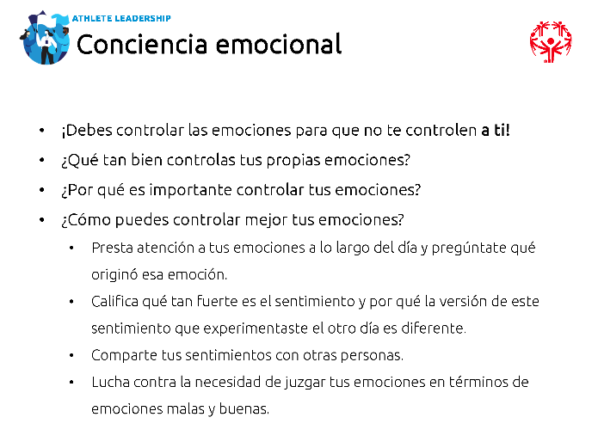
5 min. | Facilitador 1 | Diario de emociones | Usa el diario de emociones de tu manual o el que se incluye en esta diapositiva para practicar la identificación de las emociones y mejorar el seguimiento. Trabaja en esto a lo largo de la próxima semana. Elige un día en el que probablemente estarás ocupado con las labores de la escuela, el trabajo u otras actividades. Es importante elegir un día en el que tus emociones cambiarán de forma constante.  Llena el diario cada 2 a 3 horas. Plantéate las siguientes preguntas cada vez que registres información:  - ¿Qué estoy haciendo ahora mismo?  - ¿En qué estoy pensando?  - ¿Qué emociones estoy sintiendo?  - ¿Por qué creo que me siento así?  - ¿Cómo describirías las emociones que sientes? Intenta describir lo mejor posible la forma en que SIENTES le emoción.  Invierte tiempo para realizar esta actividad durante las próximas dos semanas. Hazlo un par de veces y con el tiempo comprenderás más tus emociones y las controlarás mejor.  Posibles preguntas de discusión que puedes utilizar a lo largo de esta lección:  - ¿Cuáles son las señales que te dicen cuando estás feliz? ¿Cuáles son las señales que te dicen cuándo estás triste?  - ¿Por qué es importante que los líderes sean autoconscientes?  - ¿Cómo pueden tus emociones ser un obstáculo para ser un buen líder?  - ¿Cómo puedes llegar a reconocer mejor tus emociones? ¿Cómo evitas que te controlen y afecten el resto de tu día? Respuestas posibles: Algunos ejemplos incluyen usar la plantilla del Diario de emociones para seguir dando seguimiento a las emociones, llevar un diario, hacer ejercicio, realizar meditación y yoga, terapia o tan solo hablar con familiares o amigos. Enfatice que aprender acerca de las emociones y comprender a reconocerlas es apenas la mitad de la batalla para controlarlas. En la siguiente actividad conocerán algunas herramientas para mantener las emociones bajo control.  ¿Alguna pregunta antes de pasar a la siguiente lección? | 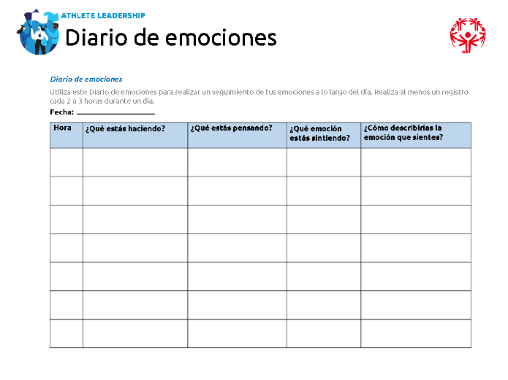
1 min. | Facilitador 2 | Lección 2: Autocontrol | Ahora que entendemos mejor las emociones, hablemos de cómo podríamos controlarlas.  Repase la descripción de la lección.  Antes de pasar a la siguiente diapositiva, pregunte si alguien sabe lo que significa autocontrol en relación con la comprensión de sus emociones.  Una vez que hayan tenido la oportunidad de responder, pase a la siguiente diapositiva y comparta la definición con ellos. | 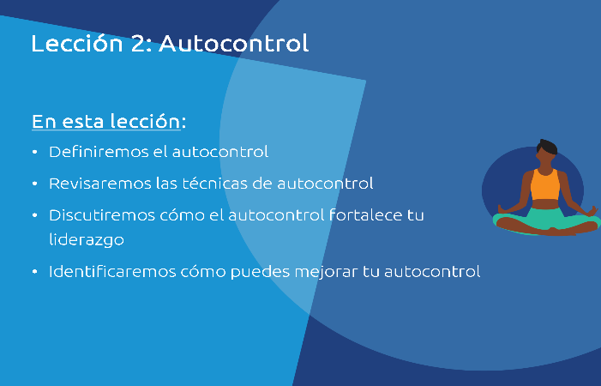
10 min. | Facilitador 2 | Definición de autocontrol | El autocontrol es la capacidad de controlar tus emociones, pensamientos y comportamientos. Te controlas a ti mismo: ¡Esa es la meta!  ¿Por qué es importante que los líderes sean buenos en el autocontrol?  Respuestas posibles:  - Ser capaz de controlar tus emociones, pensamientos y comportamientos te permitirá afrontar las situaciones con calma y no con las emociones al mando. Como líder, es importante guardar la calma en todas las situaciones.  - Evitará que las emociones obstruyan tus objetivos.  - Controlar tus emociones crea un entorno de trabajo positivo para todos.  Como líder, debes poder mantener la calma y estar concentrado para lograr tus metas. Sin embargo, no es bueno dejar de mostrar emociones, como si fueras un robot. Mostrar emoción (de forma controlada) es saludable. Es imposible contener las emociones de forma permanente. A veces está bien tener una reacción emocional por algo, pero es importante no dejar que se salga de control.  ¿Alguno de ustedes ha tenido una reacción muy emocional por algo y luego se arrepintió o se sintió mal por ello? Deles oportunidad de responder. Ofrezca su respuesta para poner en marcha la conversación.  Lidiar con las emociones no es fácil. A algunas personas se les facilita, mientras que otras deben esforzarse mucho. Pero al tomar este curso y practicar, comprenderás mejor tus emociones y las mantendrás bajo control.  ¡Vamos a practicar!  Cierra los ojos e imagina esto.  Te diriges a un lugar donde darás un discurso sobre Olimpiadas Especiales ante muchas personas. Llevas practicando varias semanas y por fin es el gran día. Te sientes seguro y preparado. Sabes que tendrás éxito.  Llegas a tiempo para el discurso, pero te das cuenta de que por alguna razón vas 30 minutos retrasado. No sabes cómo sucedió, pero omitieron tu presentación en la orden del día/programa.  ¿Cuál es tu reacción sincera? ¿Qué emociones sientes? ¡Compártelas con el grupo! En este caso no hay respuestas incorrectas.  Después de que den sus respuestas, pregúnteles:  Por suerte, tomaron este curso y saben lo que deben y no deben hacer con sus emociones. Entonces, ¿qué emociones tendrían y qué deberían hacer a continuación?  En este caso, hay muchas respuestas potenciales, pero lo que queremos es que comprendan que, si bien es importante mantener las emociones bajo control, está bien sentirse molesto por un período breve. Sin embargo, después de ese corto período, deben seguir adelante. Al final, no importa de quién sea la culpa, así que no intenten culpar a otra persona. Siéntete molesto por unos segundos, respira hondo, discúlpate por la falta de comunicación y pregunta si hay algo más que puedas hacer para compensar el inconveniente. ¿Pueden incluirte en algún otro punto del programa? ¿Puedes acortar un poco tu discurso para compensar el tiempo perdido? ¿Puedes aceptar quedarte después de que termine el programa y reunirte con grupos pequeños de personas de forma individual para realizar una actividad de tipo encuentro y saludo? ¿Puedes grabar tu discurso y enviárselo a todos más tarde esa semana? Básicamente, no queremos que piensen que mostrar alguna emoción es malo, pero debe estar bajo control y no durar mucho.  Ahora que hemos descrito esa situación aparente, aprendamos algunas técnicas o maneras de controlar mejor las emociones. | 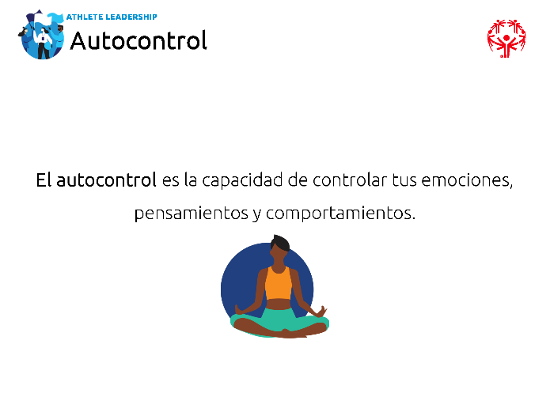
15 min. | Facilitador 1 | Técnicas de autocontrol | Hay MUCHAS formas de intentar controlar tus emociones o reaccionar a las cosas. Antes de que repasemos algunas de nuestras técnicas recomendadas, ¿qué funciona en tu caso? Deles un par de minutos para pensar y que luego compartan sus respuestas.  Repase cada una de las técnicas de la diapositiva y dedique tanto o tan poco tiempo a cada una.  Deles de 5 a 10 minutos para revisarlas y marcar en cada una si la han intentado y qué tal les funcionó o si desean probarla.  Tu tarea para este curso es elegir una de las técnicas que acabas de marcar de la columna "quiero intentarlo" y una de la columna "no creo que funcione". Entonces, deberás probar ambas la próxima vez que enfrentes emociones para determinar si funcionan.  Ten en cuenta que el hecho de que una técnica no funcione de inmediato no significa que nunca funcionará; al igual que en los deportes, ¡se necesita práctica!  ¿Alguien quiere compartir una técnica de la columna "La probé y funciona"? ¿Qué tal si compartes una técnica de la columna "No creo que vaya a funcionar" y explicas por qué crees eso? | 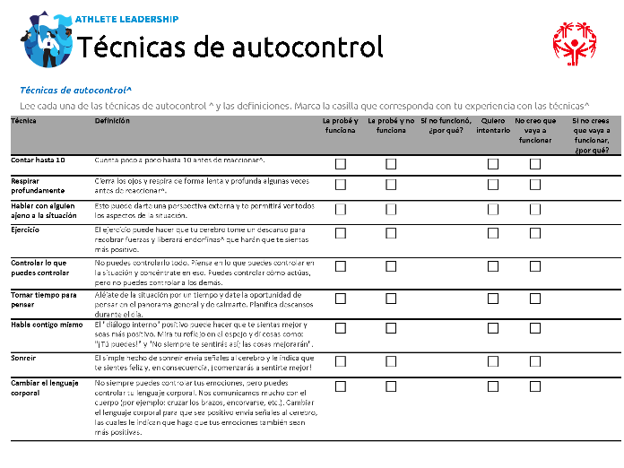
1 min. | Facilitador 1 | Mentes Poderosas | Sabes que Olimpiadas Especiales tiene recursos para mantenerte físicamente fuerte a través de ejercicios, alimentación saludable y competencia. ¿Pero sabías que Olimpiadas Especiales también cuentan con recursos para mantener fuerte tu mente y estado emocional? Este programa se llama Mentes Poderosas. Para obtener más información y ver los recursos a tu disposición, visita https://resources.specialolympics.org/health/strong-minds. | 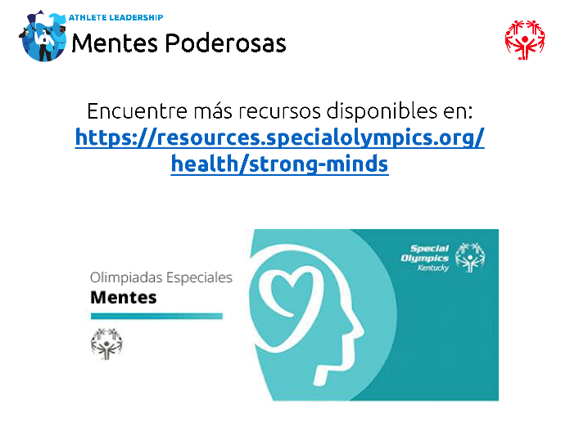
10 min. | Facilitador 2 | Preguntas para debatir | Posibles preguntas para debatir que aún no hemos formulado y que puede utilizar ahora o durante esta lección:  - ¿Cómo saber si una técnica de autocontrol logró calmarte o no? Cada persona tendrá respuestas diferentes.  - ¿Hay alguna técnica que no esté en esta lista y te gustaría recomendarla a los demás?  - ¿Cómo puedes mejorar al controlar tus emociones?  - ¿Mostrar emociones es bueno o malo? Respuesta: ¡BUENO! Las emociones son la forma en que el cuerpo y la mente se comunican con nosotros y con los demás. Las emociones en sí mismas no son malas. Lo que suele estar mal es la forma en que reaccionas ante ellas. Recuerda el ejemplo anterior sobre el discurso que salió mal. Se trata de una situación estresante en la que está bien estar molesto, enojado o decepcionado, pero quizá no deberías gritar o vociferar en público, ¿verdad? Sentirse bien al mostrar tus emociones y hablar sobre ellas es saludable y demuestra madurez.  - Mentores: ¿Cómo lidias con tus emociones? ¿Algún consejo para los líderes atletas?  ¿Alguna pregunta antes de pasar a la siguiente lección? | 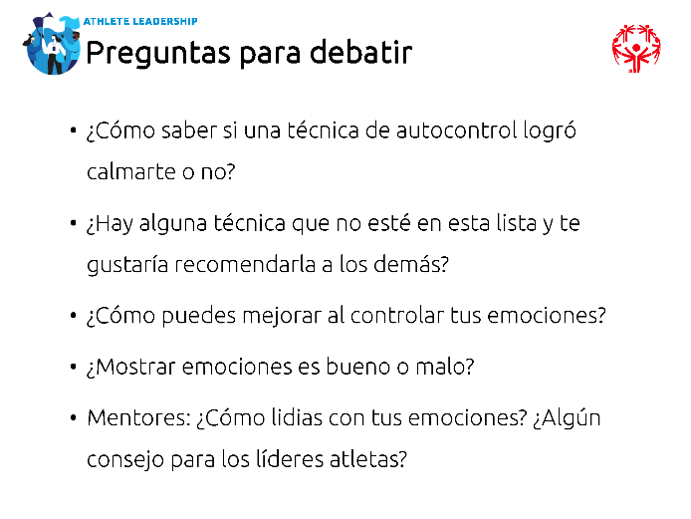
5 min. | Facilitador 2 | Lección 3: Cómo empatizar con otros | Repase la descripción de la lección.  La empatía es la palabra principal en la que queremos enfocarnos para esta lección, pero es importante conocer estas otras tres palabras y cómo las experimentarás en la vida y cómo las usarás (o evitarás) al dirigir a otros. Considera estas palabras como los pasos hacia la meta final de la compasión. Comienzas con la lástima, luego pasas a la simpatía, después a la empatía y por último a la compasión.  Antes de pasar a la siguiente diapositiva, pregunte si alguien sabe lo que significan estas palabras (lástima, simpatía, empatía, compasión).  Una vez que hayan tenido la oportunidad de responder, pase a la siguiente diapositiva. | 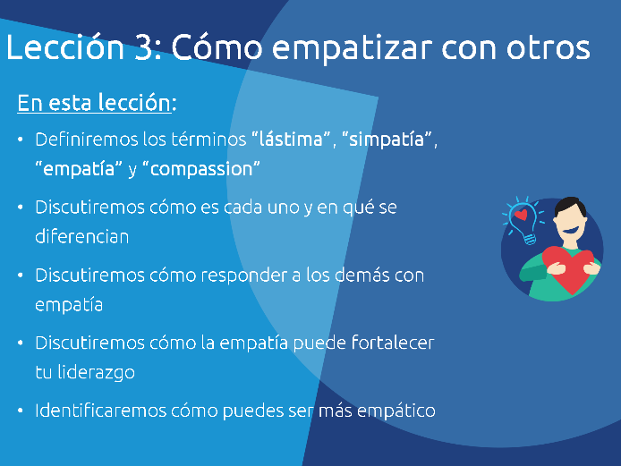
7 min. | Facilitador 1 | Definición de lástima | Iremos en orden de progresión y comenzaremos con la definición de lástima.  La lástima es el sentimiento de tristeza que sientes por el sufrimiento de otras personas. Quien tiene lástima por otra persona, en realidad siente algo, pero es una reacción a algo o alguien en una situación, no una comprensión emocional de los sentimientos o la situación que atraviesa esa persona.  Cuando Lucy se compadece de Brad, a menudo lo hace de una manera que significa que Lucy está por encima o es mejor que Brad. A menudo se hace de una manera condescendiente o juiciosa. Por lo general, no hay deseo de ayudar a esa persona o cosa por la que se siente lástima.  Puede sonar confuso, así que pensemos en un ejemplo potencial. Al tener una discapacidad, es probable que hayan sentido lástima por ti en algún momento, solo porque tienes una discapacidad.  Otros se sienten mal por ti solo porque tienes una discapacidad / estás discapacitado. Dan por hecho que ya no puedes hacer ciertas cosas porque estás discapacitado y se sienten mal por eso.  Un ejemplo de lástima es cuando una persona discapacitada recibe una silla de ruedas y una persona no discapacitada se compadece o se siente mal por ella porque ve la silla de ruedas como algo que limita su capacidad en el mundo, mientras que la silla de ruedas en realidad le da libertad y le da más oportunidades.  Las personas que sienten lástima por los demás suelen tener buenas intenciones y no creen estar haciendo nada malo, pero por lo general a nadie le gusta que se compadezcan de él.  ¿Alguno de ustedes tiene un ejemplo de haber recibido lástima?  Brinde unos minutos para que compartan sus ejemplos, si los tienen. | 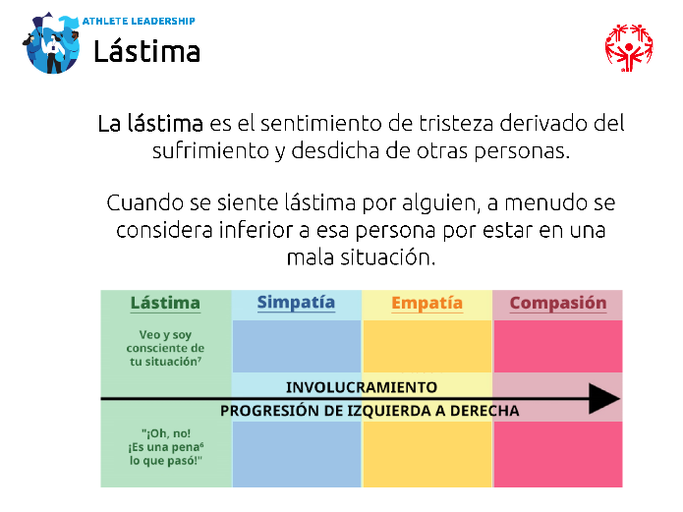
1 min. | Facilitador 2 | Definición de simpatía | A continuación, está la simpatía.  La simpatía a menudo implica un sentimiento inconsciente o automático (la persona que la siente no piensa en ello, tan solo sucede).  La simpatía es la relación entre las personas, así que cuando algo afecta a Lucy, Brad también lo siente.  Por ejemplo: Puedes sentir simpatía de forma automática con los sentimientos de alguien que creció en la misma ciudad natal que tú o que tiene una vida parecida a la tuya.  Una persona puede tener simpatía con la situación de otra, pero sus sentimientos todavía no son lo bastante fuertes como para actuar en consecuencia y ayudar a encontrar una solución. | 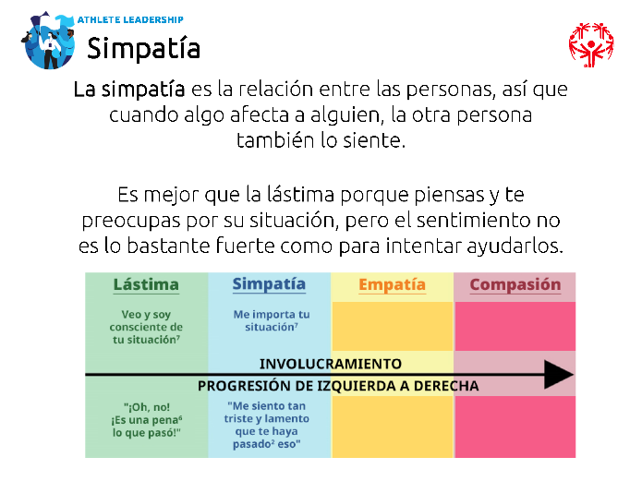
2 min. | Facilitador 1 | Definición de empatía | Lo siguiente es la empatía.  La empatía es la capacidad de comprender y compartir los sentimientos de otra persona.  La diferencia entre la empatía y las otras dos palabras que hemos analizado hasta ahora es que la empatía requiere que la persona que la siente actúe. Es como la frase: "Ponerse en el lugar de otra persona". Cuando Lucy siente empatía por Brad, se toma un momento para pensar en lo que Brad está pasando y sintiendo.  Recuerda el ejemplo que dimos en el caso de la "simpatía" y poder simpatizar con alguien de la misma ciudad natal que tú. Ahora piensa en alguien de otro país con una cultura diferente a la tuya; sería imposible simpatizar con esa persona porque no puedes relacionarte con ella. Sin embargo, puedes sentir empatía por esa persona si piensas en cómo sería vivir en su país y experimentar su vida. La empatía implica acción.  A veces, la empatía también se logra porque la persona en realidad ha pasado por la misma situación y puede recordar cómo fue (por ejemplo: recibir acoso en la escuela, crecer en una familia con padres divorciados, sentirse solo como hijo único, etc.). | 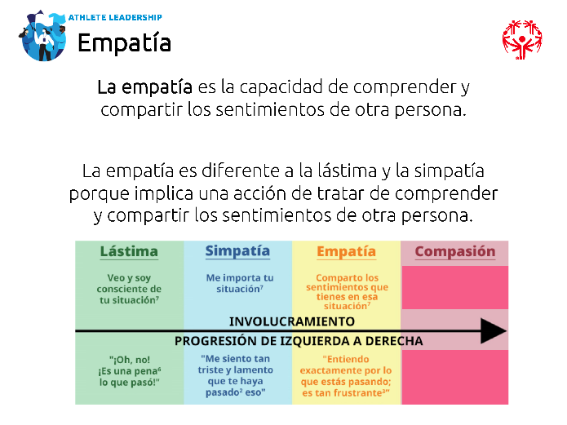
2 min. | Facilitador 2 | Definición de compasión | La compasión es la meta. Te ayudará a mejorar como persona y como líder porque la gente confiará en ti y querrá trabajar contigo.  La compasión es el sentimiento que hay cuando tu sentido de empatía es tan intenso que te obliga a actuar en consecuencia. Lucy comprende los sentimientos de Brad, y quizá ella siente lo mismo, pero en lugar de detenerse allí como ocurre con la lástima y la simpatía, Lucy quiere hacer todo lo posible para que Brad se sienta mejor.  Por ejemplo: Tu compañero de equipo se rompe la pierna en la práctica y debe descansar el resto de la temporada. Sientes empatía por la experiencia de tu compañero porque te sucedió lo mismo hace unos años. Entonces, visitas a tu compañero de equipo un par de veces a la semana para ver su película favorita y animarlo. Hiciste cosas adicionales para que se sintiera mejor. Eso es compasión. Esa es la meta. | 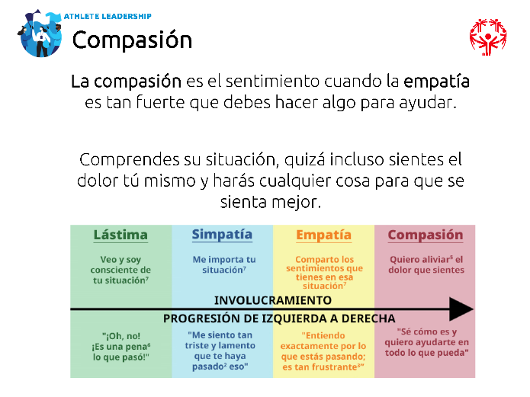
3 min. | Facilitador 2 | Repaso | En resumen, la compasión y la empatía son sentimientos increíblemente importantes que debemos comprender y mostrar hacia otras personas y cosas. Te permiten establecer una conexión con los demás y generar confianza con ellos; ambos son elementos importantes para ser buenos líderes.  Piensa en cuando la gente dice: "Sé cómo te sientes". A menudo, las personas tienen buenas intenciones cuando lo dicen, pero es muy difícil saber de verdad cómo se siente alguien más.  La lástima no es útil en la mayoría de las situaciones y no es probable que haya simpatía si la persona no tiene una experiencia similar.  Así que nos queda la empatía, que requiere un esfuerzo real de su parte, ¿verdad? Combinar la empatía con la compasión (actuar para mejorar la situación) les muestra a las personas que te preocupas lo suficiente por ellos como para no solo decir: "Sé cómo te sientes", sino para demostrarles que estás dispuesto a hacer todo lo posible para aliviar su dolor.  La compasión es la acción suprema y el resultado de mostrar empatía por alguien o algo. Saber qué es la empatía y aprender a tenerla te convertirá en un mejor líder.  Esto te ayudará a responder a la situación de forma correcta. También te permitirá establecer relaciones con los miembros de tu equipo, lo que a su vez fortalecerá tu liderazgo y a tu equipo. | 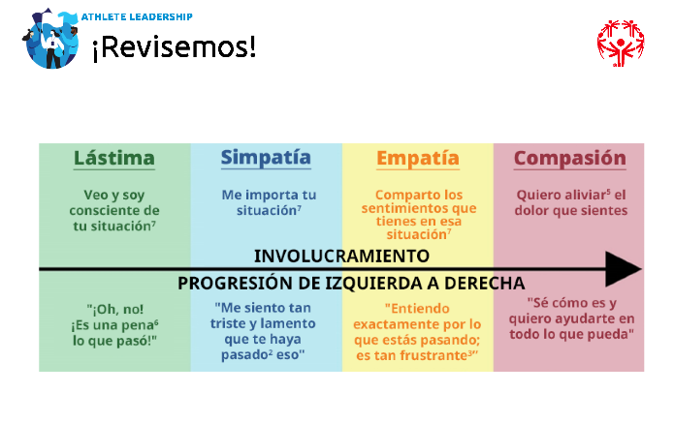
5 min. | Facilitador 2 | Prueba de empatía | Las siguientes tres diapositivas incluyen preguntas para determinar si las cuatro definiciones y las ligeras diferencias que hay entre sí quedaron claras. No dude en cambiar estos ejemplos si considera que son demasiado fáciles o difíciles de resolver.  Asegúrese de tomarse el tiempo para EXPLICAR la respuesta correcta y señalar las sutiles diferencias entre cada definición.  Respuestas:  - B  - C  - A (también es un buen ejemplo de compasión) | 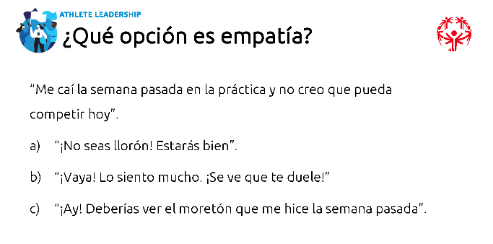  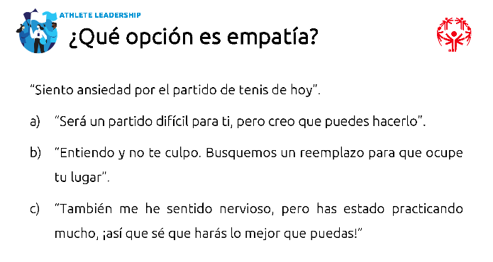  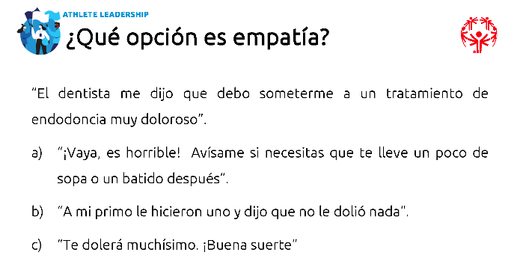
10 min. | Facilitador 1 | Preguntas para reflexionar | Posibles preguntas para debatir que aún no hemos formulado y que puede utilizar ahora o durante esta lección:  - Cuéntanos una ocasión en que alguien te mostró compasión. ¿Cómo te hizo sentir? (Usa la rueda de las emociones).  - Cuéntanos una ocasión en que le mostraste compasión a alguien.  - ¿Cómo puede ayudarte la empatía como líder?  - ¿Cómo puedes mejorar en mostrar la empatía? | 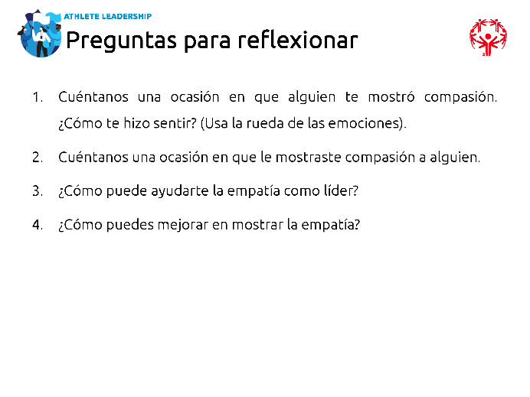
10 min. | Facilitador 2 | El juego de las emociones | En las siguientes diapositivas se presenta un Juego de las emociones para practicar, si hay tiempo. Puede pedirles que lo hagan en grupos pequeños o con dos equipos, donde usted lleva la cuenta de los puntos y anuncia al ganador. Puede incluir sus propias actividades si lo prefiere.  Obviamente, la meta es que indiquen las diferentes emociones de forma correcta, pero también es mostrarles que cada uno tiene su propia forma de mostrar esa emoción. La tristeza no siempre se manifiesta a través del llanto y el enojo no siempre se manifiesta a través de gritos y vociferaciones. Dedique tiempo para señalarlo.  También hay preguntas para debatir a fin de repasarlas con el grupo después de completar la actividad.  Preguntas para debatir:  - ¿Qué fue difícil al indicar las emociones?  - ¿Hubo ciertas emociones más fáciles de adivinar?  - ¿A qué prestaste atención para indicar correctamente la emoción?  - ¿Cómo puede la identificación de emociones en otras personas (y en ti mismo) ayudarte con los demás y a ser un mejor líder? | 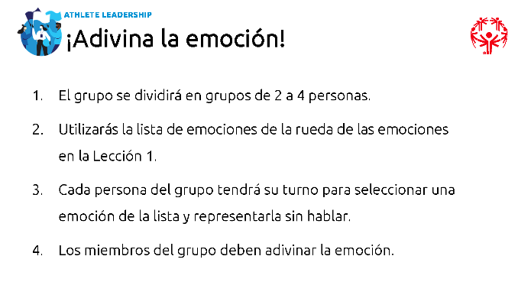  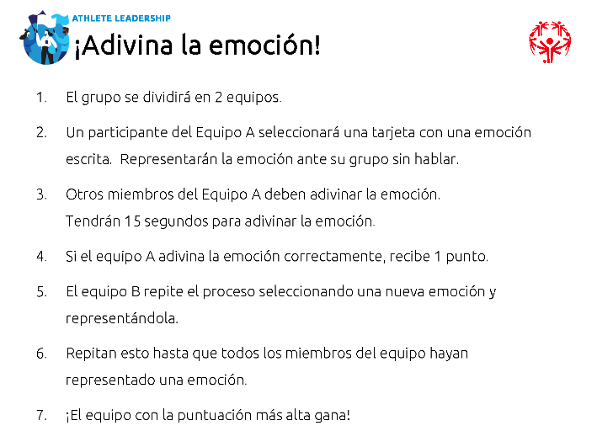  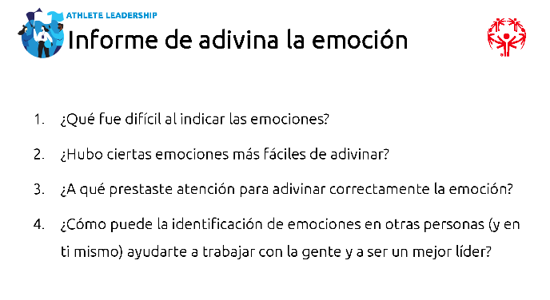
5 min. | Facilitador 1 | Conclusión y preguntas | ¡Maravilloso trabajo!  Gracias por su compromiso de crecer como líderes y continuar con su desarrollo personal.  ¡Gracias!

